Semana
14 de 14
Concepto Principal
Introduccion a Base de Datos
Tema
Bases de Datos (Parte 2)
Objetivos
Manipular registros y generar reportes desde una base de datos en Visual Basic .NET.

Referencia a Meta del Curso

Cronograma
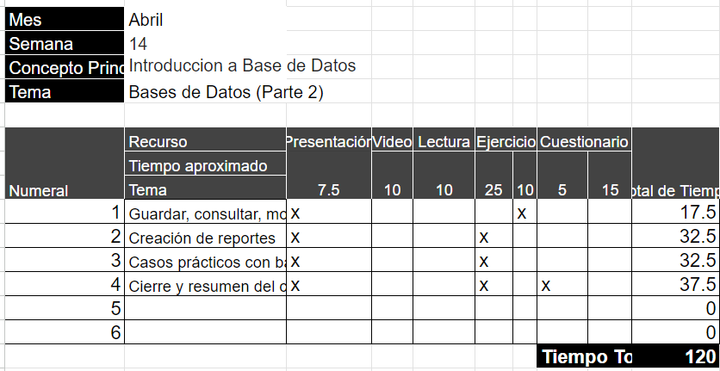

Actividades y Ponderaciones

Agenda :
- Repaso de conexión a bases de datos y consultas SQL.
- Manipulación avanzada de registros: filtros, ordenamiento y búsqueda.
- Generación de reportes básicos a partir de datos almacenados en la base de datos.
- Presentación de reportes en distintos formatos en la aplicación (DataGridView, exportación a archivos).
- Ejemplo práctico de creación de reportes y análisis de datos.

Presentación:
- Revisión de conceptos de manipulación de datos: filtros y ordenamiento.
- Ejecución de consultas SQL avanzadas para búsqueda y filtrado de registros.
- Generación de reportes desde Visual Basic .NET: diseño, formato, y presentación.
- Ejemplos prácticos de reportes en la interfaz de usuario.
- Exportación de reportes a archivos como CSV o PDF.

Ejercicio:
- Implementar filtros de búsqueda para listar usuarios según diferentes criterios (nombre, correo electrónico) en un DataGridView.
- Crear una consulta que ordene los registros de manera ascendente o descendente según un campo seleccionado.
- Diseñar y generar un reporte básico que muestre las estadísticas de usuarios, como el total de usuarios y el promedio de edad.
- Crear un botón de exportación para descargar el reporte en formato CSV o PDF.
- Ejercicio adicional: agregar opciones de formato al reporte (colores, negritas, títulos).

